宜蘭縣南澳鄉南澳國民小學104學年度
學校名稱：宜蘭縣南澳國小
活動名稱：關心台灣特有種~台灣黑熊巡迴講座
辦理日期：104.10.20
舉辦地點：南澳國小
參加對象：全體教師生
活動簡述說明：
- 台灣黑熊保護協會志工帶學生認識保育類動物。
- 認識台灣黑熊，藉此增進學生保育動物的觀念。
認識台灣黑熊 | 有獎徵答
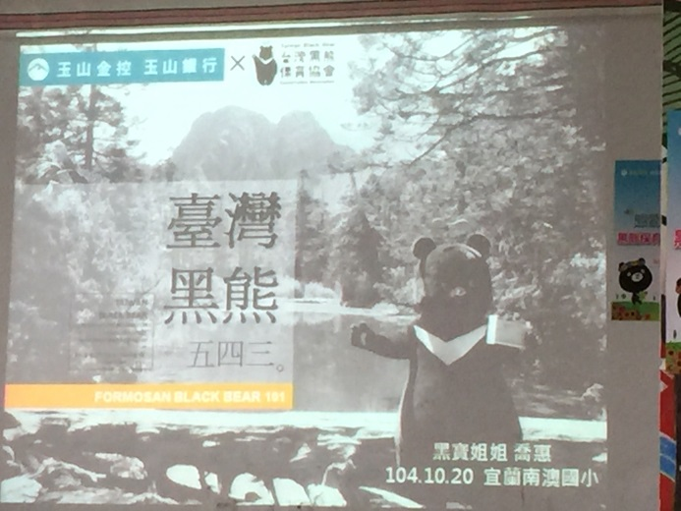 | 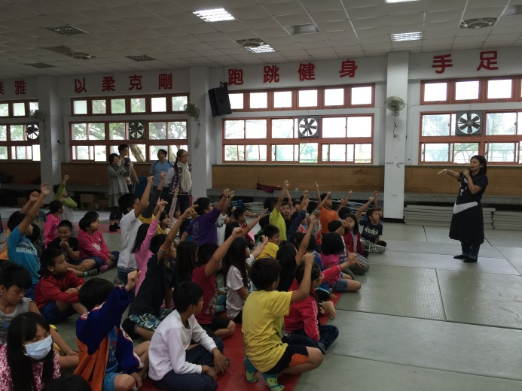
省思:我們能為台灣黑熊做甚麼? | 師生大合照
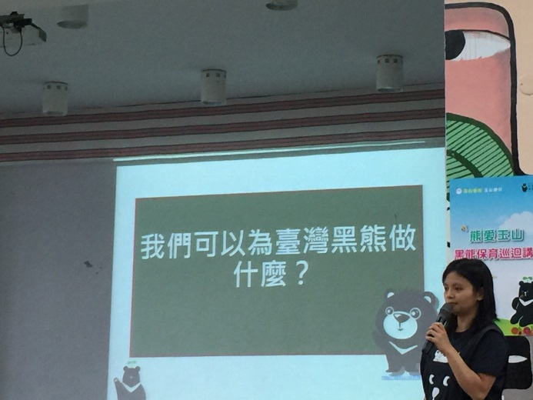 | 